Конвертер банков тестовых заданий из формата АСТ-Тест в формат MoodleXML

Конвертер преобразовывает тестовые задания, размеченные в редакторе Microsoft Word в формате АСТ-Тест, в формат MoodleXML. Файл в формате MoodleXML можно затем импортировать непосредственно в СДО Moodle.

При экспорте сохраняются:   
рисунки, вставленные в документ в режиме обтекания текстом «В тексте»;

формулы в форматах Microsoft Equation, MathType, OMML (формулы преобразуются в рисунки);

любое изменение форматирования текста относительно стиля «Обычный» (размер шрифта, жирность, курсив и др.).

## Установка

Для установки запустите файл установки «Install converter.exe», после чего нажмите кнопку «Close» в окне программы установки. Если Microsoft Word запущен, то перезапустите его.

Для удаления программы закройте Microsoft Word и запустите команду «Конвертер тестов из АСТ-Тест в MoodleXML - Удалить конвертер» в меню «Пуск».

## Использование

### Экспорт тестовых заданий

После установки конвертера на ленте Microsoft Word появится дополнительная вкладка «Moodle».

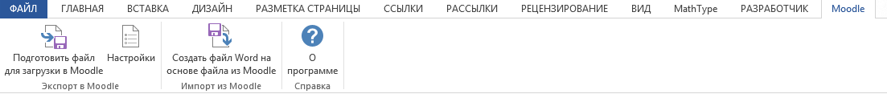

Для преобразования тестов из формата АСТ-Тест в формат MoodleXML нажмите кнопку «Подготовить файл для загрузки в Moodle», появится окно с предложением выбрать имя и расположение результирующего файла.

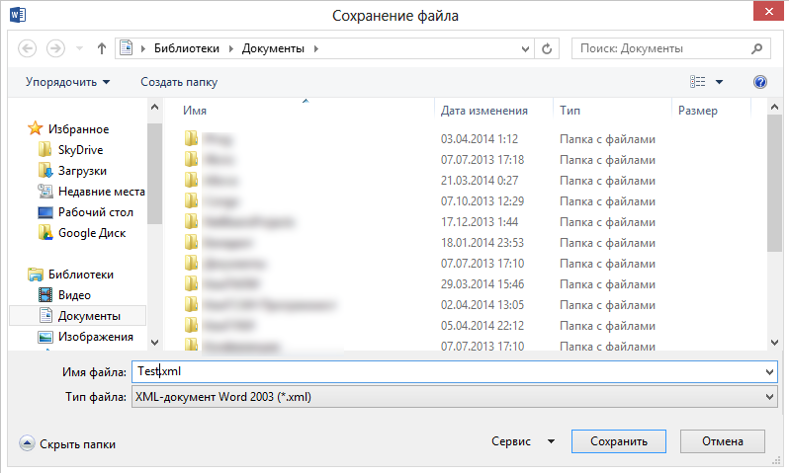

Не производите никаких операций во время преобразования. По окончании преобразования появится соответствующее сообщение.

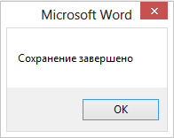

Если при обработка каких-то вопросов произойдёт ошибка, в процессе обработки появится соответствующее сообщение

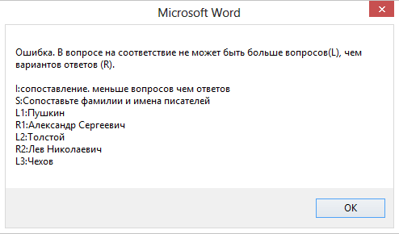

### Импорт тестовых заданий

Для преобразования тестов из формата MoodleXML в формат АСТ-Тест нажмите кнопку «Создать файл Word на основе файла из Moodle», появится окно с предложением выбрать имя и расположение исходного файла.

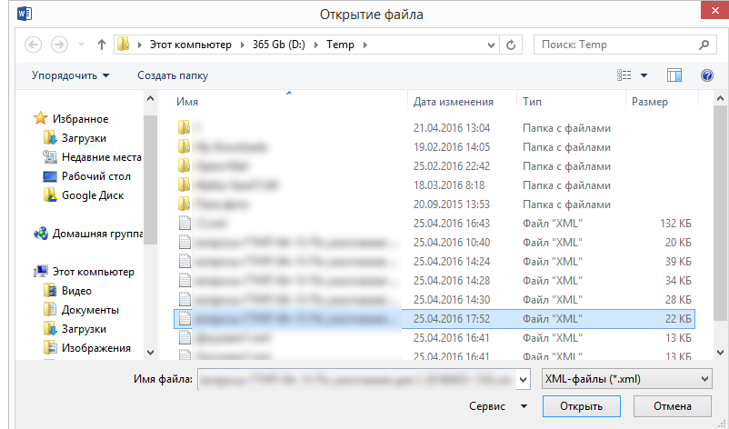

Не производите никаких операций во время преобразования. По окончании преобразования появится соответствующее сообщение.

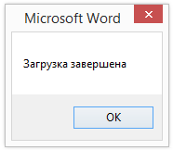

## Описание формата АСТ-Тест

Для разметки в формате АСТ-Тест используются специальные символы. Специальные символы должны находиться в начале абзаца. Абзацы, которые не начинаются со специального символа, считаются продолжением предыдущих абзацев.

### Специальные символы

|  |  |
| --- | --- |
| **Символ** | **Значение** |
| V1:  V2:  ...  V9: | Категория для последующих вопросов. V1 – категория верхнего уровня, V2 – вложенная в неё категория и т.п. |
| I: | Начало нового вопроса, название вопроса и оценка за него. Каждый вопрос должен обязательно содержать поле «I». |
| S: | Текст вопроса. Каждый вопрос должен обязательно содержать поле «S». |
| +: | Правильный ответ на вопрос. Для вопросов типов «Множественный выбор», «Короткий ответ» и «Числовой» |
| -: | Неправильный ответ на вопрос. Для вопросов типа «множественный выбор». |
| L1:  L2:  ...  L10: | Подвопрос в вопросе на соответствие. |
| R1:  R2:  ...  R10: | Ответ на подвопрос в вопросе на соответствие. |
| 1:  2:  ...  20: | Ответ в вопросе на упорядочивание. Для вопросов типа «на упорядочивание». |
| TOL: | Допустимое отклонение от правильного ответа в вопросе типа «Числовой». |

### Категории вопросов

Указывать категории при разметке файла не обязательно. В случае, если в файле не будет указана категория, при импорте в Moodle использоваться категория, выбранная при импорте теста.

Пример использования:

V1: Физика

*Вопросы категории «Физика»*

V2: Механика

*Вопросы категории «Механика»*

V3: Кинематика

*Вопросы категории «Кинематика»*

V3: Динамика

*Вопросы категории «Динамика»*

V2: Молекулярная физика и термодинамика

*Вопросы категории «Молекулярная физика и термодинамика»*

### Название вопроса и оценка за вопрос

Каждый вопрос обязательно начинается с поля «I». В этом поле можно указать название вопроса и его сложность. В случае, если название вопроса не указано, в качестве названия используется знак «-».

Оценка отделяется от названия вопроса знаком «;». Оценка за вопрос должна быть представлена в виде «mt=оценка». Указанная оценка умножается на 10 (в оригинальном формате АСТ-Тест используется оценка от 0 до 1), поэтому для оценки за вопрос в 2 балла укажите «mt=0.2», для оценки в 10 баллов укажите «mt=1», а для оценки в 50 баллов укажите «mt=5». В качестве разделителя целой и дробной части при указании оценки за вопрос можно использовать как запятую, так и точку. В случае, если оценка не указана, по умолчанию используется оценка 1 балл (mt=0.1).

Примеры:

I:

I: Геометрия-1.

I: Вопрос стоимостью 5 баллов; mt=0,5

I: ; mt=0.3

### Вопрос типа «Множественный выбор»

В вопросе типа множественный выбор должны быть обозначены поля «I», «S», как минимум одно поле «+» и как минимум одно поле «-». В интерфейсе вопросов с одним правильным вариантом ответа будут использоваться переключатели (radiobutton), а с несколькими правильными вариантами - флажки (checkbox). Оценки за правильные ответы будет распределены поровну между вариантами ответа. Оценкой за каждый неправильный ответ будет «0» для вопросов с одним правильным ответом и «-100» для вопросов с несколькими правильным ответами. В создаваемых вопросах будет включено перемешивание ответов и отключена нумерация ответов.

Примеры:

I: с переключателями

S: Для очистки ячейки Microsoft Excel можно использовать

+: клавишу Delete

-: команду меню Правка-Вставить

-: команду меню Правка-Копировать

-: команду меню Правка-Вырезать

I: с флажками

S: Данные, содержащиеся в ячейке Microsoft Excel, можно редактировать

-: в меню

+: в строке формул

+: непосредственно в ячейке

-: в специальном окне

### Вопрос типа «Короткий ответ»

В вопросе типа короткий ответ должны быть обозначены поля «I», «S», как минимум одно поле «+». Ответ не может содержать рисунки, формулы и т.п. В тексте ответа можно использовать подстановку «*», обозначающую любое количество пропущенных символов. За любой из ответов назначается оценка в 100%.

Пример:

I: короткий ответ

S: Единица измерения длины в системе СИ называется ...

+:метр

### Вопрос типа «Числовой»

В вопросе типа множественный выбор должны быть обозначены поля «I», «S», одно поле «+» и одно поле «TOL». Ответ и погрешность должны быть числом. В качестве разделителя целой и дробной части можно использовать как запятую, так и точку, использование пробелов в числе недопустимо.

Пример:

I: Числовой

S: Потенциальная энергия тела массой 1 кг, поднятого на высоту 1 м, в Джоулях равна

+:9,9

TOL:0,1

### Вопрос типа «На соответствие»

В вопросе на соответствие должны быть обозначены поля «I», «S», как минимум два поля «L» и как минимум два поля «R». Количество вариантов ответов (полей «R») может быть больше, чем число вопросов. Можно указать несколько одинаковых ответов, в этом случае при отображение вариантов ответов повторы будут убраны.

Если в системе Moodle установлен плагин типа вопроса «на соответствие с перетаскиванием» (ddmatch), то в настройках можно включить создание вопросов этого типа. В противном случае будут создаваться вопросы типа «на соответствие» (matching). При использовании вопросов типа «на соответствие с перетаскиванием» в ответах можно использовать формулы и рисунки, в противном случае – только текст.

Примеры:

I: На соответствие

S:Сопоставьте фамилии и имена русских писателей

L1:Пушкин

R1:Александр Сергеевич

L2:Толстой

R2:Лев Николаевич

L3:Чехов

R3:Антон Павлович

R4:Михаил Юрьевич

I: На соответствие с одинаковыми ответами

S:Отметьте верные и неверные утверждения.

L1:Два больше пяти

R1:неверное

L2:Три меньше семи

R2:верное

L3:Пять больше двух

R3:верное

L4:Десять не равно десяти

R4:неверное

### Вопрос типа «На упорядочивание»

В вопросе на упорядочивание должны быть обозначены поля «I», «S», как минимум три поля с номером. Если в системе Moodle установлен плагин типа вопроса «на упорядочивание» (order или ordering), то в настройках можно включить создание вопросов этого типа. В противном случае будут создаваться вопросы типа «на соответствие», где в качестве ответа нужно будет указать правильный порядковый номер.

Пример:

I: на упорядочивание

S: Расставьте события в хронологическом порядке

1: Куликовская битва

2: Стояние на реке Угре

3: Бородинское сражение

4: Восстание декабристов

5: Октябрьская революция

### Вопрос типа «Эссе»

В вопросе типа «Эссе» должны быть обозначены только поля «I» и «S».

Пример:

I: Эссе

S: Напишите эссе о том, как важно уметь писать эссе.

### Совместимость с оригинальным форматом АСТ-Тест

Кроме перечисленных полей, текст может содержать другие поля оригинального формата АСТ-Тест.

Поле «Q», предназначенное для формулировки задания, может содержать только текст. Этот текст вставляется отдельным абзацем в начало текста вопроса.

Поля «F1», «F2», «F3» и «F4», зарезервированные в формате АСТ-Тест для наименования банка тестовых заданий, списка авторов и др. не экспортируются в формат MoodleXML, поскольку в нём нет полей для такой информации.

Для обозначения оценки за вопрос в поле «I» можно использовать как сочетание «mt» (латинскими буквами), так и «мт» (русскими буквами), «MT» (заглавными русскими и латинскими).

Поле «I» может также содержать данные о категории трудности «kt=», которые не экспортируются в формат MoodleXML, поскольку в нём нет полей для такой информации.

В тексте вопроса с коротким ответом текст «###» будет заменен на «...».

В поле правильного ответа на вопрос с коротким ответом вместо символа «*» можно использовать комбинацию «#$#». Символ «*» соответствует не одному пропущенному символу, а любому количеству символов, поскольку вопрос типа «Короткий ответ» в Moodle не имеет подстановки для одного пропущенного символа.

## Использование формул

Если в вашей системе Moodle настроен фильтр для отображения формул в формате TeX и в системе установлен редактор формул MathType, перед конвертацией тестовых вопросов можно преобразовать формулы в формат TeX. В этом случае в дальнейшем сохранится возможность редактирования формул в системе Moodle используя нотацию TeX. В противном случае формулы будут преобразованы в изображения.

Для преобразования формул необходимо запустить команду «Convert equations» редактора MathType и выбрать формат «Moodle: Tex filter». Если в документе используются формулы в формате OMML (Word 2007 и выше), то для их преобразования потребуется скопировать файл OMML2MML.XSL из папки Microsoft Office в папку Office Support установки MathType.

## Рекомендации по подготовки документа к преобразованию

Установите для всех рисунков в документе режим обтекания текстом «В тексте». Если в тексте есть рисунки с другим режимом обтекания, появится соответствующее предупреждение.

Если не требуется переносить форматирование текста (размер шрифта, жирность, курсив и т.п.) в Moodle, перед преобразованием рекомендуется выделить весь документ и выполнить команду Стили – Очистить формат. Не выполняйте очистку формата, если в вашем документе содержатся формулы с верхними и нижними индексами, выполненные без использования формульных редакторов, иначе из-за очистки форматирования формулы исказятся.